**Документация приложения**

**Системные требования:** OC – WindowsXP, Windows 7/8/10/11

Процессор – все процессоры подойдут

**Версия:** 0.1

**Описание приложения:** Приложение состоит из 4 модулей: Конвертор чисел, Расписание, Калькулятор и Игра на логику «Угадать число». Приложение подходит для разных типов людей, например, если человек любит играть в логические игры, то ему подойдет игра «Угадать число», если человек хочет посчитать числа, он может воспользоваться калькулятором, если срочно перевести числа в разные СС, то воспользоваться конвертором, если хочет узнать свое расписание, то запустить модуль с расписанием.

**Как все происходит в приложении:** Изначально пользователь попадает в начальное меню, где он должен выбрать, какой модуль запустить, что ему интересно на данный момент.

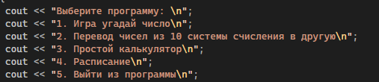

В этом меню он должен написать число от 1 до 5, смотря, какой пункт пользователю нужен.

После выбора игры нужно читать следующие документации:

Игра угадай число- /* документация в этой папке */

Калькулятор- /* документация в этой папке */

Расписание- /* документация в этой папке */

Конвертор чисел- /* документация в этой папке */

**Дата выхода:** 17.12.2022